CHƯƠNG IV: VẬT LÍ HẠT NHÂN - HỆ THỐNG KIẾN THỨC TRỌNG TÂM
MỤC LỤC
CHƯƠNG IV: VẬT LÍ HẠT NHÂN - HỆ THỐNG KIẾN THỨC TRỌNG TÂM 1
BÀI 21. CẤU TRÚC HẠT NHÂN 3
I. TÓM TẮT LÝ THUYẾT 3
1. Thí nghiệm tán xạ hạt α của Rutherford 3
2. Cấu tạo hạt nhân 3
3. Kí hiệu hạt nhân 4
4. Kích thước hạt nhân 4
5. Đồng vị 4
II. HIỂU SÂU BẢN CHẤT 4
III. GHI NHỚ NHANH 4
IV. LƯU Ý CHO HỌC SINH 5
BÀI 22. PHẢN ỨNG HẠT NHÂN VÀ NĂNG LƯỢNG LIÊN KẾT 6
I. TÓM TẮT LÝ THUYẾT 6
1. Phản ứng hạt nhân 6
2. Các định luật bảo toàn trong phản ứng hạt nhân 6
3. Lực hạt nhân 6
4. Năng lượng liên kết 6
5. Độ hụt khối 6
6. Hệ thức Einstein 7
7. Phản ứng phân hạch 7
8. Phản ứng nhiệt hạch 7
II. HIỂU SÂU BẢN CHẤT 7
III. GHI NHỚ NHANH 8
IV. LƯU Ý CHO HỌC SINH 8
BÀI 23. HIỆN TƯỢNG PHÓNG XẠ 9
I. TÓM TẮT LÝ THUYẾT 9
1. Hiện tượng phóng xạ 9
2. Các dạng phóng xạ 9
3. So sánh các tia phóng xạ 10
4. Định luật phóng xạ 10
5. Chu kì bán rã 10
6. Độ phóng xạ 10
7. Nguyên tắc an toàn phóng xạ 11
II. HIỂU SÂU BẢN CHẤT 11
III. GHI NHỚ NHANH 11
IV. LƯU Ý CHO HỌC SINH 11
BÀI 24. CÔNG NGHIỆP HẠT NHÂN 12
I. TÓM TẮT LÝ THUYẾT 12
1. Nhà máy điện hạt nhân 12
2. Y học hạt nhân 12
3. Ứng dụng phóng xạ trong công nghệ sinh học 12
4. Ứng dụng phóng xạ trong bảo quản thực phẩm và y tế 13
5. An toàn bức xạ hạt nhân 13
II. HIỂU SÂU BẢN CHẤT 13
III. GHI NHỚ NHANH 13
IV. LƯU Ý CHO HỌC SINH 13

BÀI 21. CẤU TRÚC HẠT NHÂN

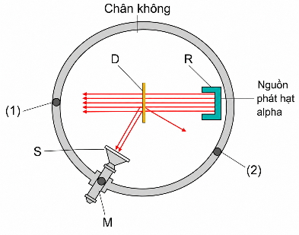
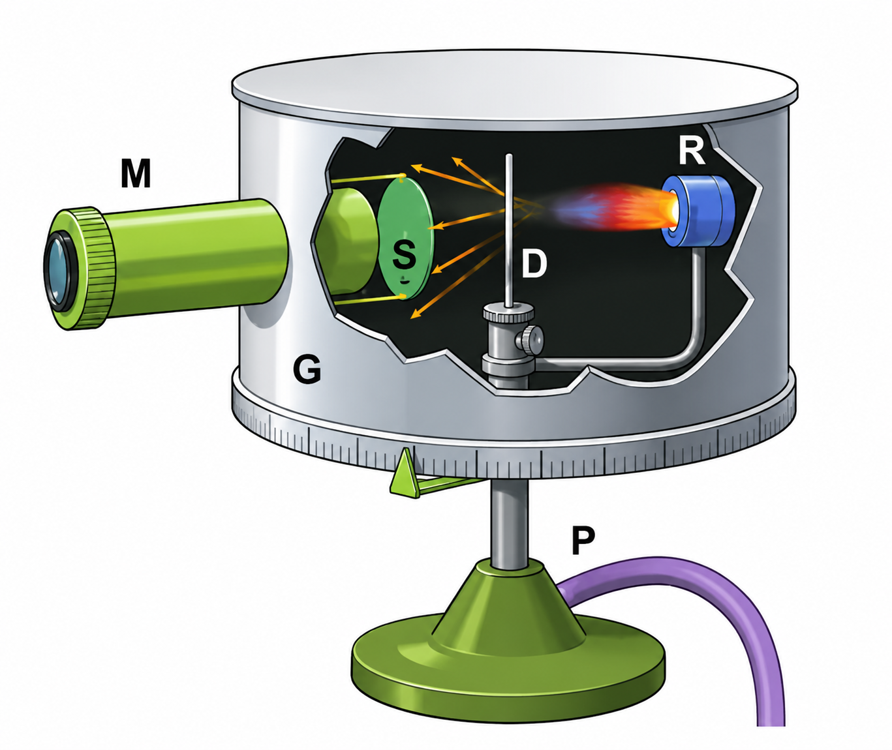
I. TÓM TẮT LÝ THUYẾT
Bố trí thí nghiệm tán xạ hạt alpha

1. Thí nghiệm tán xạ hạt α của Rutherford
Kết quả:
• Đa số hạt α xuyên thẳng qua lá vàng.
• Một số ít hạt α bị lệch hướng.
• Rất ít hạt α bị bật ngược trở lại.
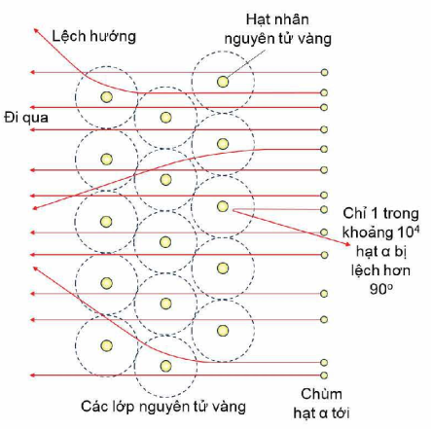  Minh họa kết quả thí nghiệm tán xạ hạt alpha | 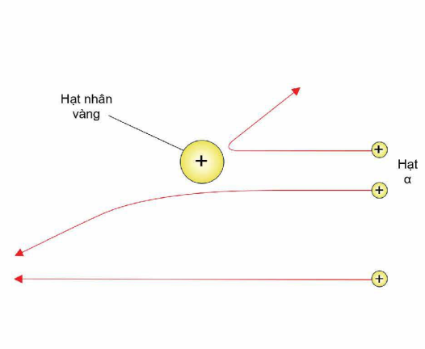  Hiện tượng tán xạ hạt alpha
Kết luận:
• Nguyên tử có cấu trúc rỗng.
• Hạt nhân rất nhỏ, mang điện tích dương.
• Gần như toàn bộ khối lượng nguyên tử tập trung ở hạt nhân.

2. Cấu tạo hạt nhân
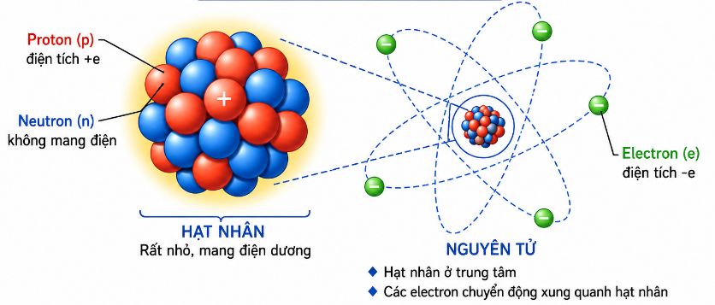
• Hạt nhân gồm proton và neutron (gọi chung là nucleon).
• Proton (p): điện tích $+e$, khối lượng xấp xỉ $1u$.
• Neutron (n): không mang điện, khối lượng xấp xỉ $1u$.
• Điện tích hạt nhân:
$$q_{hn}=+Ze$$
trong đó $Z$ là số proton.
• Đơn vị khối lượng nguyên tử:
$$1u=\frac{1}{12}m(_{6}^{12}C)≈1,6605×{10}^{-27}kg$$
• Khối lượng nguyên tử gần bằng khối lượng hạt nhân:
$$m_{nt}≈m_{hn}$$
do khối lượng electron rất nhỏ.

3. Kí hiệu hạt nhân
$${}_{Z}^{A}X$$
Trong đó:
• $X$: kí hiệu nguyên tố. • $Z$: số proton (số hiệu nguyên tử). • $A$: số nucleon (số khối).
Công thức quan trọng: $A=Z+N$; $N=A-Z$
với $N$ là số neutron.

4. Kích thước hạt nhân
• Bán kính hạt nhân:
$$R=1,2×{10}^{-15}A^{1/3}(m)$$
• Kích thước hạt nhân cỡ ${10}^{-15}m$, nhỏ hơn kích thước nguyên tử (${10}^{-10}m$) khoảng ${10}^{5}$lần.

5. Đồng vị
• Đồng vị là các hạt nhân cùng số proton $Z$nhưng khác số khối $A$.
Ví dụ:
$${}_{1}^{1}H; {}_{2}^{1}H; {}_{3}^{1}H;$$
• Các đồng vị có tính chất hóa học giống nhau nhưng khối lượng khác nhau.

II. HIỂU SÂU BẢN CHẤT
💡 Phần lớn thể tích nguyên tử là khoảng trống.
💡 Số proton $Z$quyết định nguyên tố hóa học.
💡 Các đồng vị của cùng một nguyên tố có cùng số proton nhưng khác số neutron.
💡 Kích thước hạt nhân rất nhỏ so với kích thước nguyên tử.
💡 Khối lượng nguyên tử gần như tập trung hoàn toàn ở hạt nhân.

III. GHI NHỚ NHANH
• Điện tích hạt nhân: $q_{hn}=+Ze$
• Kí hiệu hạt nhân:${}_{Z}^{A}X$
• Số khối: $A=Z+N$
• Số neutron: $N=A-Z$
• Bán kính hạt nhân: $R=1,2×{10}^{-15}A^{1/3}(m)$
• Đồng vị: cùng $Z$, khác $A$.

IV. LƯU Ý CHO HỌC SINH
• Không nhầm lẫn số khối $A$với số proton $Z$.
• Trong kí hiệu ${}_{Z}^{A}X$: $A$ viết phía trên, $Z$ viết phía dưới.
• Đồng vị có cùng số proton nhưng khác số neutron.
• Điện tích hạt nhân phụ thuộc số proton $Z$, không phụ thuộc số neutron.
• Luôn sử dụng hệ thức:$A=Z+N$
để xác định số neutron hoặc số khối.
• Không nhầm kích thước hạt nhân (${10}^{-15}m$) với kích thước nguyên tử (${10}^{-10}m$).

BÀI 22. PHẢN ỨNG HẠT NHÂN VÀ NĂNG LƯỢNG LIÊN KẾT

I. TÓM TẮT LÝ THUYẾT

1. Phản ứng hạt nhân
• Phản ứng hạt nhân là quá trình biến đổi hạt nhân này thành hạt nhân khác.
Phân loại
• Phản ứng hạt nhân tự phát: hạt nhân tự biến đổi thành hạt nhân khác.
• Phản ứng hạt nhân kích thích: hạt nhân chỉ biến đổi khi tương tác với hạt khác.

2. Các định luật bảo toàn trong phản ứng hạt nhân
Bảo toàn số khối: $∑A_{tr\text{ướ}c}=∑A_{sau}$
Bảo toàn điện tích: $∑Z_{tr\text{ướ}c}=∑Z_{sau}$
• Dùng để xác định hạt còn thiếu trong phương trình phản ứng hạt nhân.

3. Lực hạt nhân
• Là lực hút giữa các nucleon trong hạt nhân.
• Có cường độ rất lớn nhưng chỉ tác dụng trong phạm vi rất nhỏ.
• Là lực giữ các nucleon liên kết với nhau tạo thành hạt nhân.

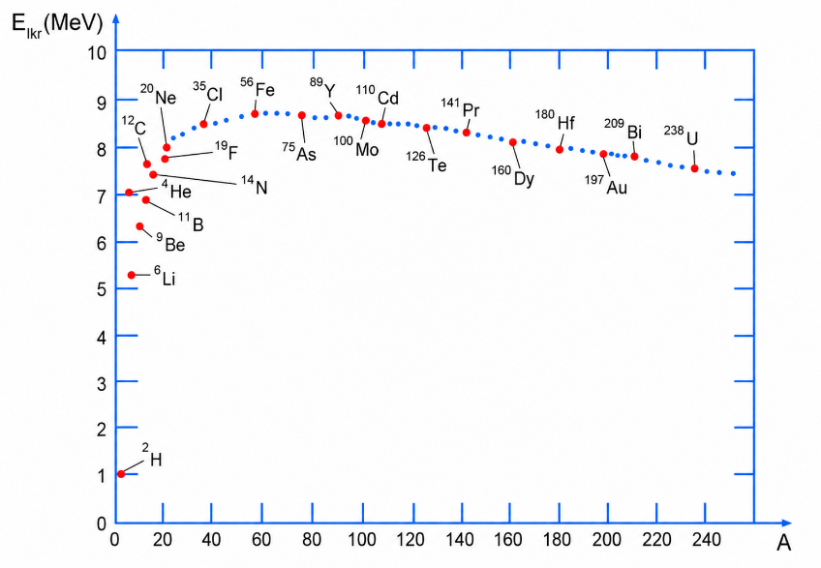
4. Năng lượng liên kết
Phân bố giá trị năng lượng liên kết theo số khối hạt nhân
• Năng lượng liên kết $E_{lk}$là năng lượng tối thiểu cần cung cấp để tách hạt nhân thành các nucleon riêng rẽ.
• Đồng thời cũng là năng lượng tỏa ra khi các nucleon liên kết tạo thành hạt nhân.
Năng lượng liên kết riêng
$$\boxed{E_{lkr}=\frac{E_{lk}}{A}}$$
Trong đó:
• $A$là số khối.
• $E_{lkr}$đặc trưng cho độ bền vững của hạt nhân.
• Hạt nhân càng bền vững thì $E_{lkr}$càng lớn.

5. Độ hụt khối
• Khối lượng hạt nhân luôn nhỏ hơn tổng khối lượng các nucleon tạo nên hạt nhân.
Công thức
$$\boxed{Δm=\left[Zm_{p}+(A-Z)m_{n}\right]-m_{X}}$$
Trong đó:
• $Δm$: độ hụt khối.
• $m_{X}$: khối lượng hạt nhân.
• Độ hụt khối là phần khối lượng đã chuyển hóa thành năng lượng liên kết.

6. Hệ thức Einstein
$$E=mc^{2}$$
với: $c=3×{10}^{8} m/s$
Năng lượng liên kết: $\boxed{E_{lk}=Δmc^{2}}$
• Đây là hệ thức liên hệ giữa độ hụt khối và năng lượng liên kết hạt nhân.

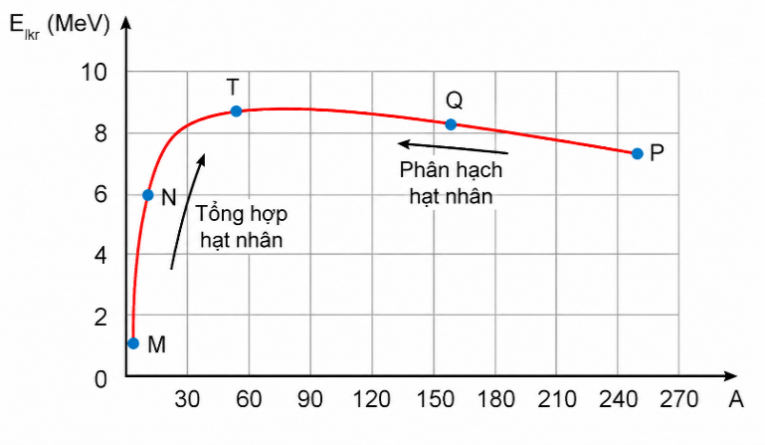
7. Phản ứng phân hạch
Đồ thị đơn giản hóa phân bố năng lượng liên kết theo số khối
• Phân hạch là phản ứng trong đó một hạt nhân nặng vỡ thành các hạt nhân nhẹ hơn.
Đặc điểm
• Tỏa năng lượng lớn.
• Giải phóng neutron.
• Có thể tạo phản ứng dây chuyền.

8. Phản ứng nhiệt hạch
• Nhiệt hạch là phản ứng trong đó các hạt nhân nhẹ kết hợp thành hạt nhân nặng hơn.
Điều kiện
• Nhiệt độ rất cao (khoảng ${10}^{7}-{10}^{8}K$).
Đặc điểm
• Tỏa năng lượng rất lớn.
• Là nguồn năng lượng của Mặt Trời và các ngôi sao.

II. HIỂU SÂU BẢN CHẤT
💡 Độ hụt khối là phần khối lượng đã chuyển thành năng lượng liên kết.
💡 Năng lượng liên kết riêng đặc trưng cho độ bền vững của hạt nhân.
💡 Hạt nhân có số khối trung bình là các hạt nhân bền vững nhất.
💡 Hạt nhân nhẹ có xu hướng tổng hợp; hạt nhân nặng có xu hướng phân hạch.
💡 Cả phân hạch và nhiệt hạch đều tỏa năng lượng vì tạo thành các hạt nhân bền vững hơn.

III. GHI NHỚ NHANH
• Bảo toàn số khối: $∑A_{tr\text{ướ}c}=∑A_{sau}$
• Bảo toàn điện tích: $∑Z_{tr\text{ướ}c}=∑Z_{sau}$
• Năng lượng liên kết riêng: $E_{lkr}=\frac{E_{lk}}{A}$
• Độ hụt khối: $Δm=\left[Zm_{p}+(A-Z)m_{n}\right]-m_{X}$
• Hệ thức Einstein: $E=mc^{2}$
• Năng lượng liên kết: $E_{lk}=Δmc^{2}$
• Hạt nhân bền vững ⇔ $E_{lkr}$lớn.
• Phân hạch: hạt nhân nặng → các hạt nhân nhẹ.
• Nhiệt hạch: các hạt nhân nhẹ → hạt nhân nặng hơn.

IV. LƯU Ý CHO HỌC SINH
• Không nhầm năng lượng liên kết $E_{lk}$với năng lượng liên kết riêng $E_{lkr}$.
• Hạt nhân bền vững hơn khi $E_{lkr}$lớn hơn, không phải khi $E_{lk}$lớn hơn.
• Khi xác định hạt còn thiếu trong phản ứng hạt nhân phải đồng thời bảo toàn $A$và $Z$.
• Độ hụt khối luôn dương: $Δm>0$
• Không nhầm độ hụt khối với khối lượng hạt nhân.
• Không sử dụng lẫn lộn khối lượng nguyên tử và khối lượng hạt nhân khi tính độ hụt khối.
• Phân hạch và nhiệt hạch đều tỏa năng lượng nhưng cơ chế hoàn toàn khác nhau.
• Phân hạch: hạt nhân nặng bị tách ra; nhiệt hạch: các hạt nhân nhẹ kết hợp lại.

BÀI 23. HIỆN TƯỢNG PHÓNG XẠ

I. TÓM TẮT LÝ THUYẾT

1. Hiện tượng phóng xạ
• Hiện tượng phóng xạ là hiện tượng hạt nhân không bền vững tự phát biến đổi thành hạt nhân khác và phát ra bức xạ phóng xạ.
Đặc điểm
• Có tính tự phát.
• Có tính ngẫu nhiên.
• Không chịu ảnh hưởng của nhiệt độ, áp suất hay các tác động vật lí, hóa học thông thường.

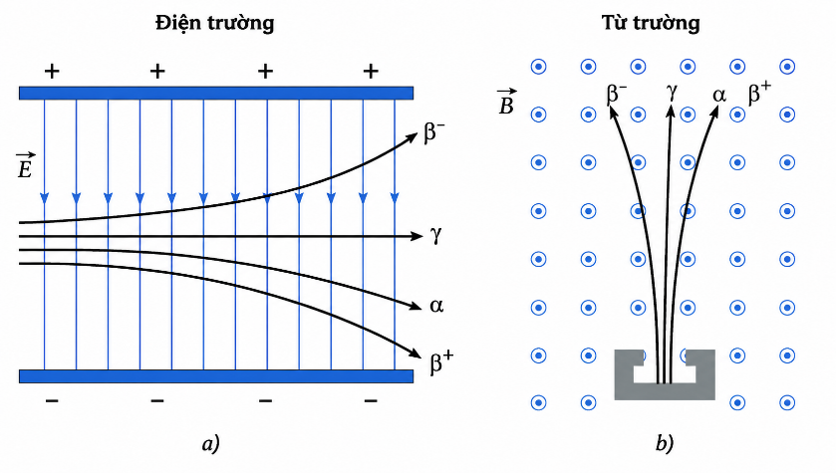
2. Các dạng phóng xạ
Sự lệch các tia phóng xạ trong điện trường (a) và từ trường (b)
a) Phóng xạ α
• Hạt α là hạt nhân heli:
$${}_{2}^{4}He$$
• Phương trình tổng quát:
$${}_{Z}^{A}X→_{Z-2}^{A-4}Y+_{2}^{4}He$$
b) Phóng xạ β⁻
• Hạt β⁻ là electron:
$${}_{-1}^{0}e$$
• Phương trình tổng quát:
$${}_{Z}^{A}X→_{Z+1}^{A}Y+_{-1}^{0}e+\overset{ˉ}{ν}$$
c) Phóng xạ β⁺
• Hạt β⁺ là positron:
$${}_{+1}^{0}e$$
• Phương trình tổng quát:
$${}_{Z}^{A}X→_{Z-1}^{A}Y+_{+1}^{0}e+ν$$
d) Phóng xạ γ
• Là bức xạ điện từ năng lượng cao.
• Thường phát ra khi hạt nhân chuyển từ trạng thái kích thích về trạng thái cơ bản.
$${}_{Z}^{A}Y^{*}→_{Z}^{A}Y+γ$$
• Khi phóng xạ γ, số khối và điện tích hạt nhân không đổi.

3. So sánh các tia phóng xạ
Tia | Bản chất | Điện tích | Ion hóa | Đâm xuyên
α | Hạt nhân He | +2e | Mạnh nhất | Yếu nhất
β⁻ | Electron | -e | Trung bình | Trung bình
β⁺ | Positron | +e | Trung bình | Trung bình
γ | Sóng điện từ | 0 | Yếu nhất | Mạnh nhất

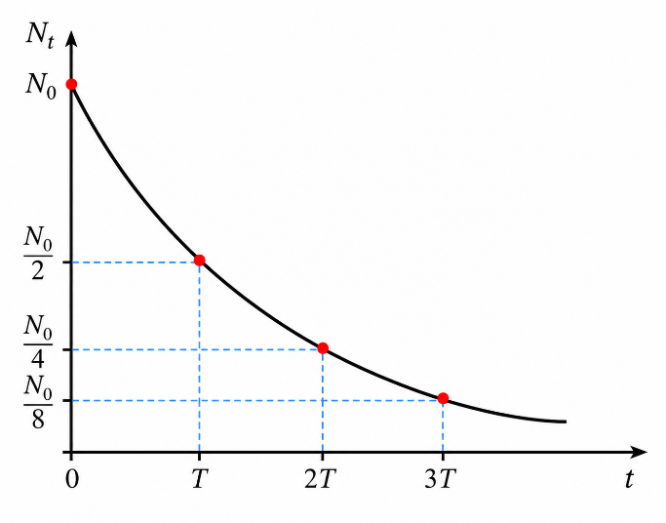
4. Định luật phóng xạ
Đồ thị minh họa sự thay đổi số hạt nhân chất phóng xạ còn lại
Số hạt nhân chưa phân rã:
$$N=N_{0}e^{-λt}$$
hoặc
$$N=N_{0}{\left(\frac{1}{2}\right)}^{t/T}$$
Trong đó:
• $N_{0}$: số hạt nhân ban đầu.
• $N$: số hạt nhân còn lại sau thời gian $t$.
• $λ$: hằng số phóng xạ.
• $T$: chu kì bán rã.

5. Chu kì bán rã
• Chu kì bán rã là thời gian để một nửa số hạt nhân ban đầu bị phân rã.
$$λ=\frac{\ln{2}}{T}$$
hay
$$T=\frac{\ln{2}}{λ}$$

6. Độ phóng xạ
• Độ phóng xạ đặc trưng cho mức độ mạnh yếu của nguồn phóng xạ.
$$H=-\frac{dN}{dt}$$
$$H=λN$$
$$H=H_{0}e^{-λt}$$
Đơn vị
$$1Bq=1 \text{ph}\overset{ˆ}{\text{a}}\text{n r}\tilde{\text{a}}\text{/s}$$
$$1Ci=3,7×{10}^{10}Bq$$

7. Nguyên tắc an toàn phóng xạ
• Giảm thời gian tiếp xúc với nguồn phóng xạ.
• Tăng khoảng cách đến nguồn phóng xạ.
• Sử dụng vật liệu che chắn thích hợp.

II. HIỂU SÂU BẢN CHẤT
💡 Phóng xạ là quá trình biến đổi tự nhiên của các hạt nhân không bền vững.
💡 Chu kì bán rã là đặc trưng riêng của mỗi chất phóng xạ.
💡 Sau mỗi chu kì bán rã, số hạt nhân chưa phân rã giảm đi một nửa.
💡 Tia α ion hóa mạnh nhưng đâm xuyên yếu; tia γ ion hóa yếu nhưng đâm xuyên mạnh.
💡 Độ phóng xạ càng lớn thì số hạt nhân phân rã trong một giây càng nhiều.

III. GHI NHỚ NHANH
• Phóng xạ α: $A→A-4,Z→Z-2$
• Phóng xạ $β^{-}$: $A \text{kh}\overset{ˆ}{\text{o}}\text{ng đổi},Z→Z+1$
• Phóng xạ $β^{+}$: $A \text{kh}\overset{ˆ}{\text{o}}\text{ng đổi},Z→Z-1$
• Phóng xạ γ: $A, Z \text{kh}\overset{ˆ}{\text{o}}\text{ng đổi}$
• Định luật phóng xạ: $N=N_{0}e^{-λt}$; $N=N_{0}{\left(\frac{1}{2}\right)}^{t/T}$
• Liên hệ: $λ=\frac{\ln{2}}{T}$
• Độ phóng xạ: $H=λN$

IV. LƯU Ý CHO HỌC SINH
• Không nhầm chu kì bán rã là thời gian để toàn bộ chất phóng xạ phân rã hết.
• Sau $n$ chu kì bán rã: $N=\frac{N_{0}}{2^{n}}$; $H=\frac{H_{0}}{2^{n}}$
• Khi phóng xạ α phải giảm đồng thời số khối 4 đơn vị và điện tích 2 đơn vị.
• Khi phóng xạ β⁻ hoặc β⁺, số khối không đổi.
• Phóng xạ γ không làm thay đổi cấu tạo hạt nhân.
• Trong bài toán phóng xạ nên ưu tiên xác định: $n=\frac{t}{T}$
trước khi tính toán.
• Độ phóng xạ và số hạt nhân chưa phân rã giảm theo cùng quy luật thời gian.

BÀI 24. CÔNG NGHIỆP HẠT NHÂN

I. TÓM TẮT LÝ THUYẾT

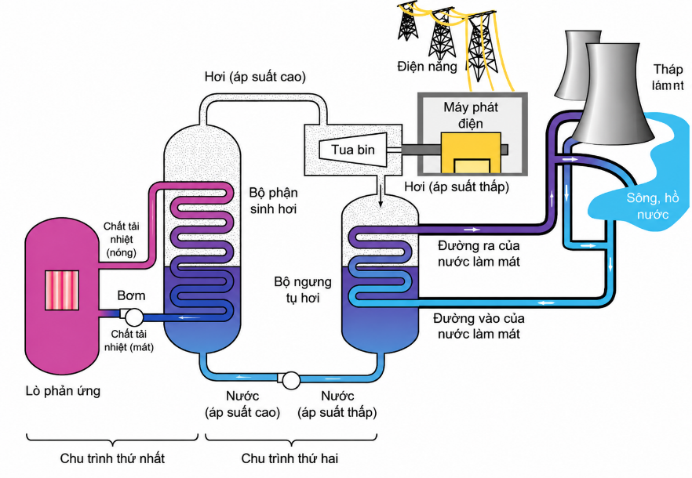
1. Nhà máy điện hạt nhân
• Nhà máy điện hạt nhân sử dụng năng lượng tỏa ra từ phản ứng phân hạch để phát điện.
Nguyên lí hoạt động
• Phản ứng phân hạch trong lò phản ứng tạo ra nhiệt năng.
• Nhiệt năng làm nước hóa hơi.
• Hơi nước làm quay tua-bin.
• Tua-bin kéo máy phát điện tạo ra điện năng.
Ưu điểm
• Công suất lớn.
• Tiêu thụ ít nhiên liệu.
• Phát thải khí nhà kính rất thấp.
• Hoạt động ổn định trong thời gian dài.
Nhược điểm
• Nguy cơ sự cố phóng xạ.
• Chất thải phóng xạ khó xử lí.
• Chi phí xây dựng và vận hành lớn.

2. Y học hạt nhân
• Y học hạt nhân sử dụng đồng vị phóng xạ trong chẩn đoán và điều trị bệnh.
Ứng dụng
• Chẩn đoán chức năng và phát hiện tổn thương của các cơ quan trong cơ thể.
• Chụp cắt lớp phát xạ positron (PET).
• Chụp cắt lớp phát xạ đơn photon (SPECT).
• Điều trị ung thư bằng xạ trị.
• Sử dụng dược chất phóng xạ trong điều trị một số bệnh.

3. Ứng dụng phóng xạ trong công nghệ sinh học
• Gây đột biến để tạo giống cây trồng, vật nuôi có đặc tính mong muốn.
• Nghiên cứu quá trình trao đổi chất bằng phương pháp đánh dấu phóng xạ.
• Theo dõi sự hấp thụ và vận chuyển các chất trong cơ thể sinh vật.

4. Ứng dụng phóng xạ trong bảo quản thực phẩm và y tế
Bảo quản thực phẩm
• Chiếu xạ thực phẩm để tiêu diệt vi sinh vật gây hại.
• Hạn chế sự nảy mầm của củ, quả.
• Kéo dài thời gian bảo quản.
Y tế
• Tiệt trùng dụng cụ y tế.
• Khử khuẩn vật liệu y sinh.

5. An toàn bức xạ hạt nhân
• Tuân thủ các quy định về an toàn phóng xạ.
• Hạn chế thời gian tiếp xúc với nguồn phóng xạ.
• Tăng khoảng cách tới nguồn phóng xạ.
• Sử dụng các vật liệu che chắn phù hợp.

II. HIỂU SÂU BẢN CHẤT
💡 Nguồn năng lượng của nhà máy điện hạt nhân là năng lượng giải phóng từ phản ứng phân hạch.
💡 Một lượng rất nhỏ nhiên liệu hạt nhân có thể tạo ra năng lượng rất lớn.
💡 Đồng vị phóng xạ là công cụ quan trọng trong chẩn đoán và điều trị bệnh hiện đại.
💡 Chiếu xạ thực phẩm giúp tiêu diệt vi sinh vật nhưng không làm thực phẩm trở thành chất phóng xạ.
💡 Công nghệ hạt nhân mang lại nhiều lợi ích nhưng phải đi kèm các biện pháp an toàn nghiêm ngặt.

III. GHI NHỚ NHANH
• Nhà máy điện hạt nhân: Phân hạch → Nhiệt năng → Hơi nước → Tua-bin → Điện năng.
• Y học hạt nhân: Chẩn đoán bệnh + Điều trị bệnh.
• Công nghệ sinh học: Gây đột biến + Đánh dấu phóng xạ.
• Bảo quản thực phẩm: Chiếu xạ → Diệt vi sinh vật → Kéo dài thời gian bảo quản.
• An toàn bức xạ: Giảm thời gian tiếp xúc – Tăng khoảng cách – Che chắn thích hợp.

IV. LƯU Ý CHO HỌC SINH
• Không nhầm nhà máy điện hạt nhân với vũ khí hạt nhân.
• Nhà máy điện hạt nhân sử dụng phản ứng phân hạch được kiểm soát.
• Chiếu xạ thực phẩm không làm thực phẩm trở thành nguồn phóng xạ.
• Đồng vị phóng xạ có nhiều ứng dụng trong y học, nông nghiệp và công nghiệp.
• Công nghệ hạt nhân mang lại lợi ích lớn nhưng luôn phải tuân thủ các nguyên tắc an toàn bức xạ.
• Cần phân biệt:
Phân hạch: hạt nhân nặng → các hạt nhân nhẹ hơn.
Nhiệt hạch: các hạt nhân nhẹ → hạt nhân nặng hơn.

